Математическое моделирование
  - Лабораторная работа № 3
Владимир Базлов
Содержание

1. Цель работы
Целью данной лабораторной работы является исследование математических моделей боевых действий, известных как модели Ланчестера. В подобных моделях рассматривается взаимодействие двух противоборствующих сторон, каждая из которых характеризуется численностью войск.
Если в некоторый момент времени численность одной из сторон становится равной нулю, считается, что данная сторона потерпела поражение, при условии что численность противника остаётся положительной.

2. Задание
- Изучить несколько вариантов моделей Ланчестера.
- Построить графики изменения численности войск во времени.
- Определить сторону, которая одерживает победу в рассматриваемых сценариях.

3. Выполнение лабораторной работы

3.1 Теоретические сведения
Рассмотрим три основных сценария ведения боевых действий:
- Противостояние регулярных армий.
- Конфликт между регулярной армией и партизанскими формированиями.
- Сражение между двумя партизанскими группировками.

3.1.1 1. Бой между регулярными армиями
Изменение численности регулярных войск определяется рядом факторов:
- уменьшение численности из-за причин, не связанных с боевыми действиями (болезни, ранения, дезертирство);
- потери, возникающие непосредственно в ходе боевых столкновений;
- поступление подкреплений.
С учетом этих факторов динамика численности войск может быть описана системой дифференциальных уравнений
$$\left\{\begin{matrix}\frac{dx}{dt}=−a\left(t\right)x\left(t\right)−b\left(t\right)y\left(t\right)+P\left(t\right) \\ \frac{dy}{dt}=−c\left(t\right)x\left(t\right)−h\left(t\right)y\left(t\right)+Q\left(t\right)\end{matrix}\right.$$
Здесь:
- $−a\left(t\right)x\left(t\right)$ и $−h\left(t\right)y\left(t\right)$ отражают потери, не связанные с боем;
- $−b\left(t\right)y\left(t\right)$ и $−c\left(t\right)x\left(t\right)$ характеризуют потери, возникающие в результате боевых действий;
- коэффициенты $b\left(t\right)$ и $c\left(t\right)$ описывают эффективность вооружения и тактики сторон;
- функции $P\left(t\right)$ и $Q\left(t\right)$ учитывают поступление подкреплений.

3.1.2 2. Конфликт между регулярной армией и партизанами
Партизанские отряды ведут боевые действия иначе: они действуют рассредоточенно и скрытно, поэтому регулярная армия вынуждена наносить удары по территории, а не по конкретным подразделениям.
В результате темп потерь партизан зависит как от численности регулярной армии, так и от численности самих партизан.
Математическая модель в этом случае принимает вид
$$\left\{\begin{matrix}\frac{dx}{dt}=−a\left(t\right)x\left(t\right)−b\left(t\right)y\left(t\right)+P\left(t\right) \\ \frac{dy}{dt}=−c\left(t\right)x\left(t\right)y\left(t\right)−h\left(t\right)y\left(t\right)+Q\left(t\right)\end{matrix}\right.$$

3.1.3 3. Противостояние партизанских формирований
Если обе стороны используют партизанскую тактику, то потери каждой из них зависят от произведения численностей сторон. Тогда система уравнений имеет вид
$$\left\{\begin{matrix}\frac{dx}{dt}=−a\left(t\right)x\left(t\right)−b\left(t\right)x\left(t\right)y\left(t\right)+P\left(t\right) \\ \frac{dy}{dt}=−h\left(t\right)y\left(t\right)−c\left(t\right)x\left(t\right)y\left(t\right)+Q\left(t\right)\end{matrix}\right.$$

3.1.4 Упрощённая модель Ланчестера
В простейшем варианте предполагается, что коэффициенты эффективности постоянны, а дополнительные факторы (подкрепления и небоевые потери) отсутствуют.
Тогда динамика численности армий описывается системой
$$\left\{\begin{matrix}\frac{dx}{dt}=−by \\ \frac{dy}{dt}=−ax\end{matrix}\right.$$
Здесь предполагается, что каждый солдат армии $x$ уничтожает $a$ солдат армии $y$ за единицу времени, а каждый солдат армии $y$ уничтожает $b$ солдат армии $x$.
Система допускает аналитическое решение. Разделяя переменные, получаем
$$\frac{dx}{dy}=\frac{by}{cx}$$
Отсюда следует
$$cxdx=bydy$$
Интегрирование приводит к соотношению
$$cx^{2}−by^{2}=C$$
Таким образом, траектории изменения численностей армий представляют собой гиперболы на фазовой плоскости.
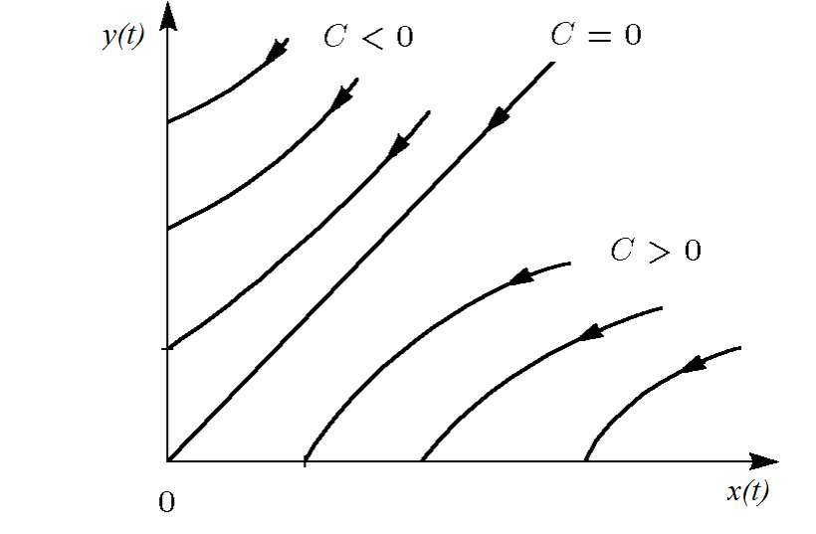
Жесткая модель войны
Положение начальной точки на фазовой плоскости определяет исход противостояния.
Граница между областями победы задаётся прямой
$$\sqrt{cx}=\sqrt{by}$$
Если начальная точка находится выше этой линии, победу одерживает армия $y$.
Если ниже — победителем становится армия $x$.
В случае нахождения точки на разделяющей прямой обе армии постепенно истощаются, и конфликт может продолжаться бесконечно долго.
Данная модель является сильно идеализированной, однако она позволяет получить качественное представление о динамике противостояния.

3.1.5 Упрощённая модель регулярной армии и партизан
Для второго сценария, при аналогичных упрощениях, получаем систему
$$\left\{\begin{matrix}\frac{dx}{dt}=−by\left(t\right) \\ \frac{dy}{dt}=−cx\left(t\right)y\left(t\right)\end{matrix}\right.$$
Эта система сводится к выражению
$$\frac{d}{dt}\left(\frac{b}{2}x^{2}\left(t\right)−cy\left(t\right)\right)=0$$
Следовательно,
$$\frac{b}{2}x^{2}\left(t\right)−cy\left(t\right)=\frac{b}{2}x^{2}\left(0\right)−cy\left(0\right)=C_{1}$$
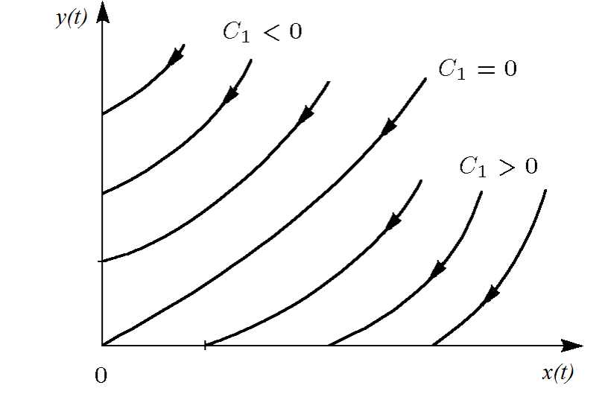
Фазовые траектории для второго случая
Анализ показывает:
- при $C_{1}>0$ победу одерживает регулярная армия;
- при $C_{1}<0$ преимущество получают партизанские силы.
Таким образом, исход конфликта определяется не только численностью, но и эффективностью боевых действий.

3.2 Задача
Рассмотрим конфликт между государствами $X$ и $Y$.
Численность войск изменяется со временем и описывается функциями $x\left(t\right)$ и $y\left(t\right)$.
В начальный момент времени
- армия страны $X$ составляет 32888 человек;
- армия страны $Y$ насчитывает 17777 человек.
Предполагается, что коэффициенты $a$, $b$, $c$ и $h$ являются постоянными, а функции $P\left(t\right)$ и $Q\left(t\right)$ непрерывны.
Необходимо построить графики изменения численности армий для следующих моделей.

3.2.1 1. Модель регулярных армий
$$\left\{\begin{matrix}\frac{dx}{dt}=−0.55x\left(t\right)−0.77y\left(t\right)+1.5sin\left(3t+1\right) \\ \frac{dy}{dt}=−0.66x\left(t\right)−0.44y\left(t\right)+1.2cos\left(t+1\right)\end{matrix}\right.$$

3.2.2 2. Модель регулярной армии и партизан
$$\left\{\begin{matrix}\frac{dx}{dt}=−0.27x\left(t\right)−0.88y\left(t\right)+sin\left(20t\right) \\ \frac{dy}{dt}=−0.68x\left(t\right)y\left(t\right)−0.37y\left(t\right)+cos\left(10t\right)\end{matrix}\right.$$
Для численного моделирования и построения графиков были использованы внешние файлы с программным кодом.

4. Две системы ОДУ: численное решение и визуализация
Цель: решить две системы ОДУ, построить графики решений, сохранить изображения и таблицы с результатами.

4.1 Инициализация проекта и загрузка пакетов
using DrWatson
@quickactivate "project"
using DifferentialEquations
using Plots
using DataFrames
using JLD2
script_name = isempty(PROGRAM_FILE) ? "interactive" : splitext(basename(PROGRAM_FILE))[1]
mkpath(plotsdir(script_name))
mkpath(datadir(script_name))

4.2 Начальные условия и временной интервал
x0 = 32888.0
y0 = 17777.0
t0 = 0.0
tmax = 1.0
u0 = [x0, y0]
tspan = (t0, tmax)

4.3 Параметры первой системы
a = 0.55
b = 0.77
c = 0.66
d = 0.44
p1 = (a = a, b = b, c = c, d = d)

4.4 Параметры второй системы
a2 = 0.27
b2 = 0.88
c2 = 0.68
d2 = 0.37
p2 = (a = a2, b = b2, c = c2, d = d2)

4.5 Внешние воздействия для первой системы
function P(t)
return 1.5 * sin(3 * t + 1)
end
function Q(t)
return 1.2 * cos(t + 1)
end

4.6 Внешние воздействия для второй системы
function P2(t)
return sin(20 * t)
end
function Q2(t)
return cos(10 * t) + 1
end

4.7 Определение моделей
Первая система: dx/dt = -ax - by + P(t) dy/dt = -cx - dy + Q(t)
function syst1!(dy, y, p, t)
dy[1] = -p.a * y[1] - p.b * y[2] + P(t)
dy[2] = -p.c * y[1] - p.d * y[2] + Q(t)
end
Вторая система: dx/dt = -ax - by + P2(t) dy/dt = -cxy - d*y + Q2(t)
function syst2!(dy, y, p, t)
dy[1] = -p.a * y[1] - p.b * y[2] + P2(t)
dy[2] = -p.c * y[1] * y[2] - p.d * y[2] + Q2(t)
end

4.8 Утилита: один прогон (решение, график, таблица, сохранение)
function run_case(case_name; model!, u0, tspan, p, nt=100)
— Сетка по времени —
tgrid = collect(LinRange(tspan[1], tspan[2], nt))
— Решение ОДУ —
prob = ODEProblem(model!, u0, tspan, p)
sol = solve(prob, Tsit5(), saveat=tgrid)
— Таблица с результатами —
df = DataFrame(
t = sol.t,
x = first.(sol.u),
y = last.(sol.u)
)
— Визуализация —
plt = plot(sol,
xlabel = "t",
ylabel = "Значение",
label = ["x(t)" "y(t)"],
lw = 2,
title = "Решение системы — $case_name",
legend = :topright
)
— Сохранение —
savefig(plt, plotsdir(script_name, "$case_name.png"))
@save datadir(script_name, "data_$case_name.jld2") df p u0 tspan nt
return (plt = plt, df = df, sol = sol)
end

4.9 Запуск 1: первая система
res1 = run_case("system1"; model! = syst1!, u0 = u0, tspan = tspan, p = p1, nt = 100)
println("Система 1 — первые 5 строк:")
println(first(res1.df, 5))

4.10 Запуск 2: вторая система
res2 = run_case("system2"; model! = syst2!, u0 = u0, tspan = tspan, p = p2, nt = 100)
println("\nСистема 2 — первые 5 строк:")
println(first(res2.df, 5))
(опционально) показать последний график в интерактивной среде
res2.plt

5. Параметрическое исследование двух систем ОДУ

5.1 Активация проекта и загрузка пакетов
using DrWatson
@quickactivate "project"
using DifferentialEquations
using DataFrames
using Plots
using JLD2
using BenchmarkTools
Установка каталогов
script_name = isempty(PROGRAM_FILE) ? "interactive" : splitext(basename(PROGRAM_FILE))[1]
mkpath(plotsdir(script_name))
mkpath(datadir(script_name))

5.2 Внешние воздействия для первой системы
function P(t)
return 1.5 * sin(3 * t + 1)
end
function Q(t)
return 1.2 * cos(t + 1)
end

5.3 Внешние воздействия для второй системы
function P2(t)
return sin(20 * t)
end
function Q2(t)
return cos(10 * t) + 1
end

5.4 Определение моделей
Первая система: dx/dt = -ax - by + P(t) dy/dt = -cx - dy + Q(t)
function syst_linear!(dy, y, p, t)
dy[1] = -p.a * y[1] - p.b * y[2] + P(t)
dy[2] = -p.c * y[1] - p.d * y[2] + Q(t)
end
Вторая система: dx/dt = -ax - by + P2(t) dy/dt = -cxy - d*y + Q2(t)
function syst_nonlinear!(dy, y, p, t)
dy[1] = -p.a * y[1] - p.b * y[2] + P2(t)
dy[2] = -p.c * y[1] * y[2] - p.d * y[2] + Q2(t)
end

5.5 Определение базовых параметров в Dict
model_type управляет выбором системы: :linear -> первая система :nonlinear -> вторая система
base_params = Dict(
:x0 => 32888.0,
:y0 => 17777.0,
:tspan => (0.0, 1.0),
:nt => 100,
:model_type => :linear, # :linear или :nonlinear
Параметры первой системы
:a => 0.55,
:b => 0.77,
:c => 0.66,
:d => 0.44,
Параметры второй системы
:a2 => 0.27,
:b2 => 0.88,
:c2 => 0.68,
:d2 => 0.37,
:solver => Tsit5(),
:experiment_name => "base_experiment"
)
println("Базовые параметры эксперимента:")
for (key, value) in base_params
println(" $key = $value")
end

5.6 Функция-обертка для запуска одного эксперимента
function run_single_experiment(params::Dict)
@unpack x0, y0, tspan, nt, model_type, a, b, c, d, a2, b2, c2, d2, solver = params
u0 = [x0, y0]
tgrid = collect(LinRange(tspan[1], tspan[2], nt))
if model_type == :linear
p = (a=a, b=b, c=c, d=d)
prob = ODEProblem(syst_linear!, u0, tspan, p)
else
p = (a=a2, b=b2, c=c2, d=d2)
prob = ODEProblem(syst_nonlinear!, u0, tspan, p)
end
sol = solve(prob, solver; saveat=tgrid)
x_vals = first.(sol.u)
y_vals = last.(sol.u)
— Мини-анализ —
x_final = x_vals[end]
y_final = y_vals[end]
x_max_abs = maximum(abs.(x_vals))
y_max_abs = maximum(abs.(y_vals))
norm_final = sqrt(x_final^2 + y_final^2)
return Dict(
"solution" => sol,
"t_points" => sol.t,
"x_values" => x_vals,
"y_values" => y_vals,
"x_final" => x_final,
"y_final" => y_final,
"x_max_abs" => x_max_abs,
"y_max_abs" => y_max_abs,
"norm_final" => norm_final,
"parameters" => params
)
end

5.7 Запуск базового эксперимента (линейная система)
data_base, path_base = produce_or_load(
datadir(script_name, "single"),
base_params,
run_single_experiment;
prefix = "ode",
tag = false,
verbose = true
)
println("\nРезультаты базового эксперимента:")
println(" x_final: ", data_base["x_final"])
println(" y_final: ", data_base["y_final"])
println(" x_max_abs: ", data_base["x_max_abs"])
println(" y_max_abs: ", data_base["y_max_abs"])
println(" norm_final: ", round(data_base["norm_final"]; digits=4))
println(" Файл результатов: ", path_base)

5.8 Визуализация базового эксперимента
p1 = plot(
data_base["t_points"], data_base["x_values"],
label="x(t)",
xlabel="t",
ylabel="Значение",
title="Базовый эксперимент (model_type=$(base_params[:model_type]))",
lw=2,
legend=:topright,
grid=true
)
plot!(
p1,
data_base["t_points"], data_base["y_values"],
label="y(t)",
lw=2
)
savefig(p1, plotsdir(script_name, "single_experiment_linear.png"))

5.9 Второй базовый эксперимент (нелинейная система)
base_params2 = copy(base_params)
base_params2[:model_type] = :nonlinear
base_params2[:experiment_name] = "base_experiment_nonlinear"
data_base2, path_base2 = produce_or_load(
datadir(script_name, "single"),
base_params2,
run_single_experiment;
prefix = "ode",
tag = false,
verbose = true
)
println("\nРезультаты второго базового эксперимента:")
println(" x_final: ", data_base2["x_final"])
println(" y_final: ", data_base2["y_final"])
println(" x_max_abs: ", data_base2["x_max_abs"])
println(" y_max_abs: ", data_base2["y_max_abs"])
println(" norm_final: ", round(data_base2["norm_final"]; digits=4))
println(" Файл результатов: ", path_base2)
p1b = plot(
data_base2["t_points"], data_base2["x_values"],
label="x(t)",
xlabel="t",
ylabel="Значение",
title="Базовый эксперимент (model_type=$(base_params2[:model_type]))",
lw=2,
legend=:topright,
grid=true
)
plot!(
p1b,
data_base2["t_points"], data_base2["y_values"],
label="y(t)",
lw=2
)
savefig(p1b, plotsdir(script_name, "single_experiment_nonlinear.png"))

5.10 Параметрическое сканирование
Сканируем параметр alpha: для linear alpha -> a для nonlinear alpha -> a2
param_grid = Dict(
:x0 => [32888.0],
:y0 => [17777.0],
:tspan => [(0.0, 1.0)],
:nt => [100],
:model_type => [:linear, :nonlinear],
:a => [0.30, 0.55, 0.80, 1.00], # для linear
:b => [0.77],
:c => [0.66],
:d => [0.44],
:a2 => [0.15, 0.27, 0.40, 0.60], # для nonlinear
:b2 => [0.88],
:c2 => [0.68],
:d2 => [0.37],
:solver => [Tsit5()],
:experiment_name => ["parametric_scan"]
)
all_params = dict_list(param_grid)
println("\n" * "="^60)
println("ПАРАМЕТРИЧЕСКОЕ СКАНИРОВАНИЕ")
println("Всего комбинаций параметров: ", length(all_params))
println("Исследуемые model_type: ", param_grid[:model_type])
println("Исследуемые a: ", param_grid[:a])
println("Исследуемые a2: ", param_grid[:a2])
println("="^60)

5.11 Запуск всех экспериментов и сбор результатов
all_results = []
all_dfs = []
for (i, params) in enumerate(all_params)
println("Прогресс: $i/$(length(all_params)) | model_type=$(params[:model_type]) | a=$(params[:a]) | a2=$(params[:a2])")
data, path = produce_or_load(
datadir(script_name, "parametric_scan"),
params,
run_single_experiment;
prefix = "scan",
tag = false,
verbose = false
)
result_summary = merge(
params,
Dict(
:x_final => data["x_final"],
:y_final => data["y_final"],
:x_max_abs => data["x_max_abs"],
:y_max_abs => data["y_max_abs"],
:norm_final => data["norm_final"],
:filepath => path
)
)
push!(all_results, result_summary)
df = DataFrame(
t = data["t_points"],
x = data["x_values"],
y = data["y_values"],
model_type = fill(string(params[:model_type]), length(data["t_points"])),
a = fill(params[:a], length(data["t_points"])),
a2 = fill(params[:a2], length(data["t_points"]))
)
push!(all_dfs, df)
end

5.12 Анализ и визуализация результатов сканирования
results_df = DataFrame(all_results)
println("\nСводная таблица результатов (первые строки):")
println(first(results_df, 10))
Сравнительный график x(t) для всех комбинаций
p2 = plot(size=(900, 520), dpi=150)
for params in all_params
data, _ = produce_or_load(
datadir(script_name, "parametric_scan"),
params,
run_single_experiment;
prefix = "scan",
tag = false,
verbose = false
)
label_text = params[:model_type] == :linear ?
"linear, a=$(params[:a])" :
"nonlinear, a2=$(params[:a2])"
plot!(
p2,
data["t_points"], data["x_values"],
label=label_text,
lw=2,
alpha=0.8
)
end
plot!(
p2,
xlabel="t",
ylabel="x(t)",
title="Сканирование: траектории x(t) для разных параметров",
legend=:outerright,
grid=true
)
savefig(p2, plotsdir(script_name, "parametric_scan_x_comparison.png"))
Сравнительный график y(t) для всех комбинаций
p3 = plot(size=(900, 520), dpi=150)
for params in all_params
data, _ = produce_or_load(
datadir(script_name, "parametric_scan"),
params,
run_single_experiment;
prefix = "scan",
tag = false,
verbose = false
)
label_text = params[:model_type] == :linear ?
"linear, a=$(params[:a])" :
"nonlinear, a2=$(params[:a2])"
plot!(
p3,
data["t_points"], data["y_values"],
label=label_text,
lw=2,
alpha=0.8
)
end
plot!(
p3,
xlabel="t",
ylabel="y(t)",
title="Сканирование: траектории y(t) для разных параметров",
legend=:outerright,
grid=true
)
savefig(p3, plotsdir(script_name, "parametric_scan_y_comparison.png"))
График нормы финального состояния
p4 = plot(size=(900, 520), dpi=150)
linear_sub = results_df[results_df.model_type .== :linear, :]
nonlinear_sub = results_df[results_df.model_type .== :nonlinear, :]
if nrow(linear_sub) > 0
plot!(
p4,
linear_sub.a, linear_sub.norm_final,
seriestype=:scatter,
label="linear"
)
end
if nrow(nonlinear_sub) > 0
plot!(
p4,
nonlinear_sub.a2, nonlinear_sub.norm_final,
seriestype=:scatter,
label="nonlinear"
)
end
plot!(
p4,
xlabel="Параметр модели",
ylabel="norm_final",
title="Зависимость norm_final от параметра модели",
legend=:topleft,
grid=true
)
savefig(p4, plotsdir(script_name, "norm_final_vs_parameter.png"))

5.13 Бенчмаркинг
println("\n" * "="^60)
println("БЕНЧМАРКИНГ ДЛЯ РАЗНЫХ ПАРАМЕТРОВ")
println("="^60)
benchmark_results = []
for params in all_params
function benchmark_run()
u0 = [params[:x0], params[:y0]]
if params[:model_type] == :linear
p = (a=params[:a], b=params[:b], c=params[:c], d=params[:d])
prob = ODEProblem(syst_linear!, u0, params[:tspan], p)
else
p = (a=params[:a2], b=params[:b2], c=params[:c2], d=params[:d2])
prob = ODEProblem(syst_nonlinear!, u0, params[:tspan], p)
end
return solve(
prob,
params[:solver];
saveat=LinRange(params[:tspan][1], params[:tspan][2], params[:nt])
)
end
println("\nБенчмарк для model_type=$(params[:model_type]), a=$(params[:a]), a2=$(params[:a2]):")
b = @benchmark $benchmark_run() samples=80 evals=1
tsec = median(b).time / 1e9
println(" Медианное время: ", round(tsec; digits=6), " сек")
push!(benchmark_results, (
model_type = string(params[:model_type]),
a = params[:a],
a2 = params[:a2],
time = tsec
))
end
bench_df = DataFrame(benchmark_results)
График времени вычисления
p5 = plot(size=(900, 520), dpi=150)
bench_linear = bench_df[bench_df.model_type .== "linear", :]
bench_nonlinear = bench_df[bench_df.model_type .== "nonlinear", :]
if nrow(bench_linear) > 0
plot!(
p5,
bench_linear.a, bench_linear.time,
seriestype=:scatter,
label="linear"
)
end
if nrow(bench_nonlinear) > 0
plot!(
p5,
bench_nonlinear.a2, bench_nonlinear.time,
seriestype=:scatter,
label="nonlinear"
)
end
plot!(
p5,
xlabel="Параметр модели",
ylabel="Время вычисления, сек",
title="Зависимость времени решения ODE от параметров модели",
legend=:topleft,
grid=true
)
savefig(p5, plotsdir(script_name, "computation_time_vs_parameter.png"))

5.14 Сохранение всех результатов
@save datadir(script_name, "all_results.jld2") base_params base_params2 param_grid all_params results_df bench_df
@save datadir(script_name, "all_plots.jld2") p1 p1b p2 p3 p4 p5
println("\n" * "="^60)
println("ЛАБОРАТОРНАЯ РАБОТА ЗАВЕРШЕНА")
println("="^60)
println("\nРезультаты сохранены в:")
println(" • data/$(script_name)/single/ - базовые эксперименты")
println(" • data/$(script_name)/parametric_scan/ - параметрическое сканирование")
println(" • data/$(script_name)/all_results.jld2 - сводные данные")
println(" • plots/$(script_name)/ - все графики")
println(" • data/$(script_name)/all_plots.jld2 - объекты графиков")
println("\nДля анализа результатов используйте:")
println(" using JLD2, DataFrames")
println(" @load \"data/$(script_name)/all_results.jld2\"")
println(" println(results_df)")

5.15 Базовые эксперименты

5.15.1 Линейная модель (model_type = linear)
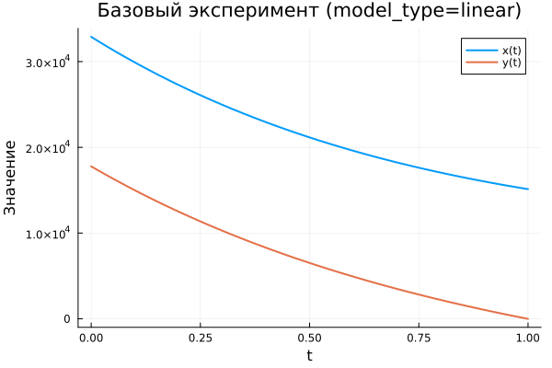
Базовый эксперимент (linear)
На графике отображается изменение функций $x\left(t\right)$ и $y\left(t\right)$ в линейной модели.
Обе функции постепенно уменьшаются по мере роста времени.
Функция $x\left(t\right)$ убывает плавно и остаётся положительной на всём рассматриваемом интервале.
Функция $y\left(t\right)$ уменьшается более быстро и к концу интервала практически достигает нулевого значения.
Таким образом, линейная система демонстрирует стабильную динамику, характерную для экспоненциального затухания решений.

5.15.2 Нелинейная модель (model_type = nonlinear)
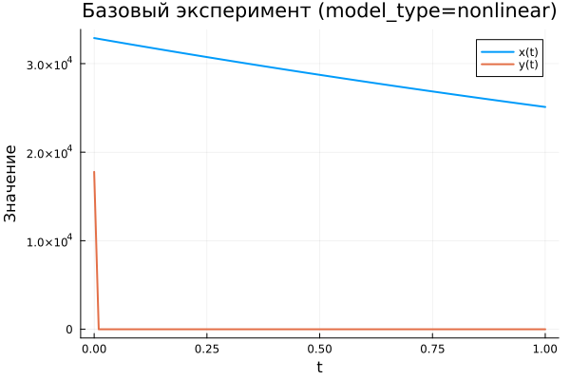
Базовый эксперимент (nonlinear)
В нелинейной системе наблюдается иная картина.
Функция $x\left(t\right)$ уменьшается значительно медленнее и сохраняет достаточно большие значения.
Переменная $y\left(t\right)$, напротив, очень быстро стремится к нулю и далее остаётся близкой к нему.
Подобное поведение объясняется влиянием нелинейных членов системы, которые резко ускоряют уменьшение одной из переменных.

5.16 Параметрическое сканирование

5.16.1 Траектории $x\left(t\right)$ для различных параметров
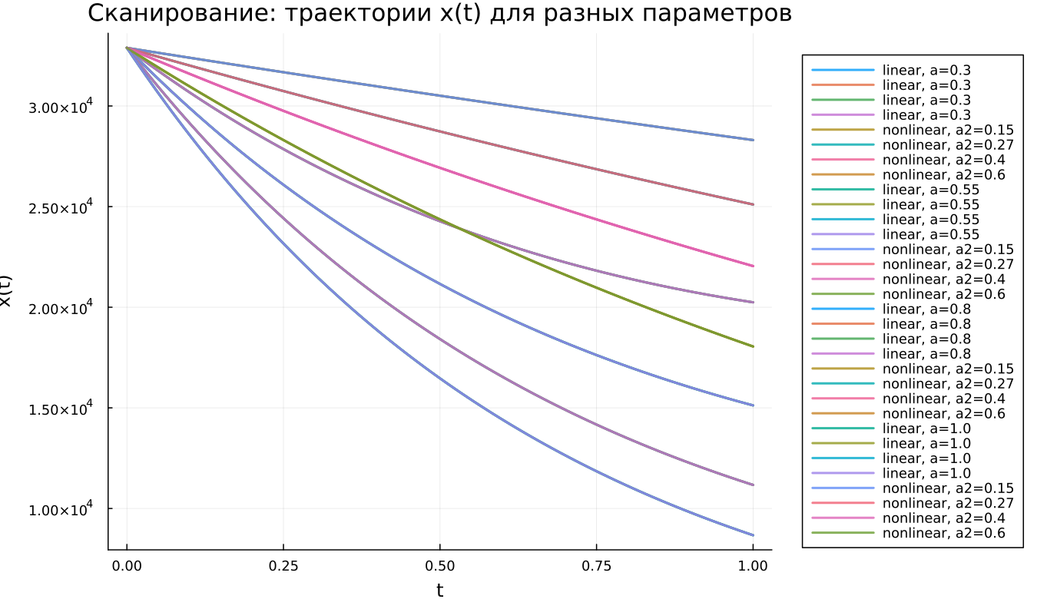
Сканирование траекторий x(t)
Было проведено исследование влияния параметров на поведение модели.
Для линейной системы варьировался параметр $a$, а для нелинейной — параметр $a_{2}$.
Наблюдения показывают:
- при небольших значениях параметра функция $x\left(t\right)$ уменьшается медленно;
- при увеличении параметра скорость убывания возрастает;
- различия между траекториями становятся заметны уже в середине интервала времени.
Для нелинейной системы характер кривых более сложный из-за влияния нелинейных взаимодействий.

5.16.2 Траектории $y\left(t\right)$ для различных параметров
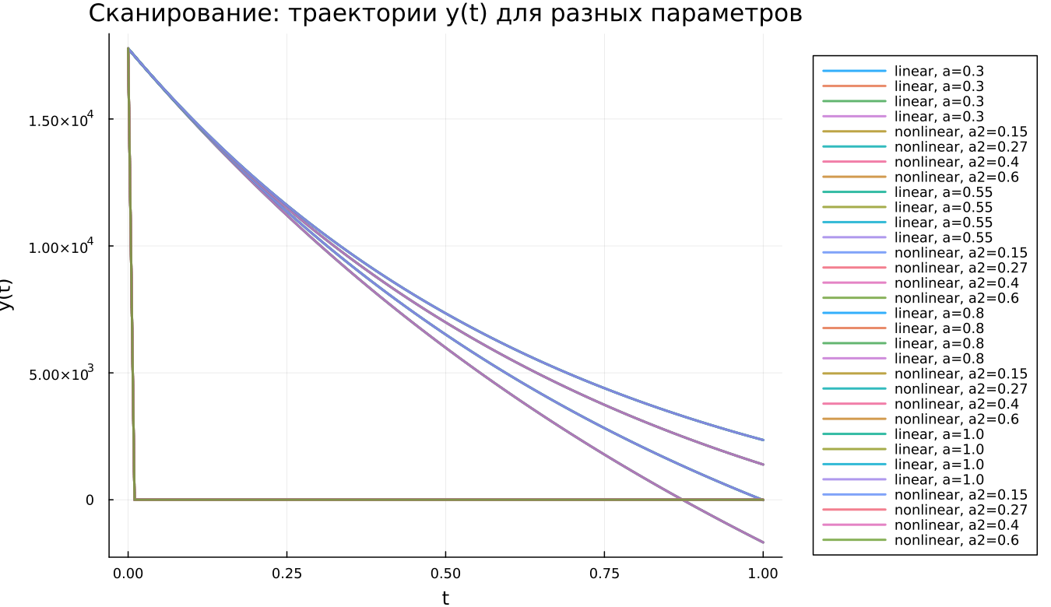
Сканирование траекторий y(t)
Аналогичный анализ был выполнен для функции $y\left(t\right)$.
В линейной модели изменение параметра приводит к постепенной трансформации траектории. Чем больше параметр, тем быстрее функция стремится к нулю.
В нелинейной системе поведение отличается: переменная $y\left(t\right)$ практически мгновенно уменьшается до нуля независимо от параметров.

5.17 Время вычислений
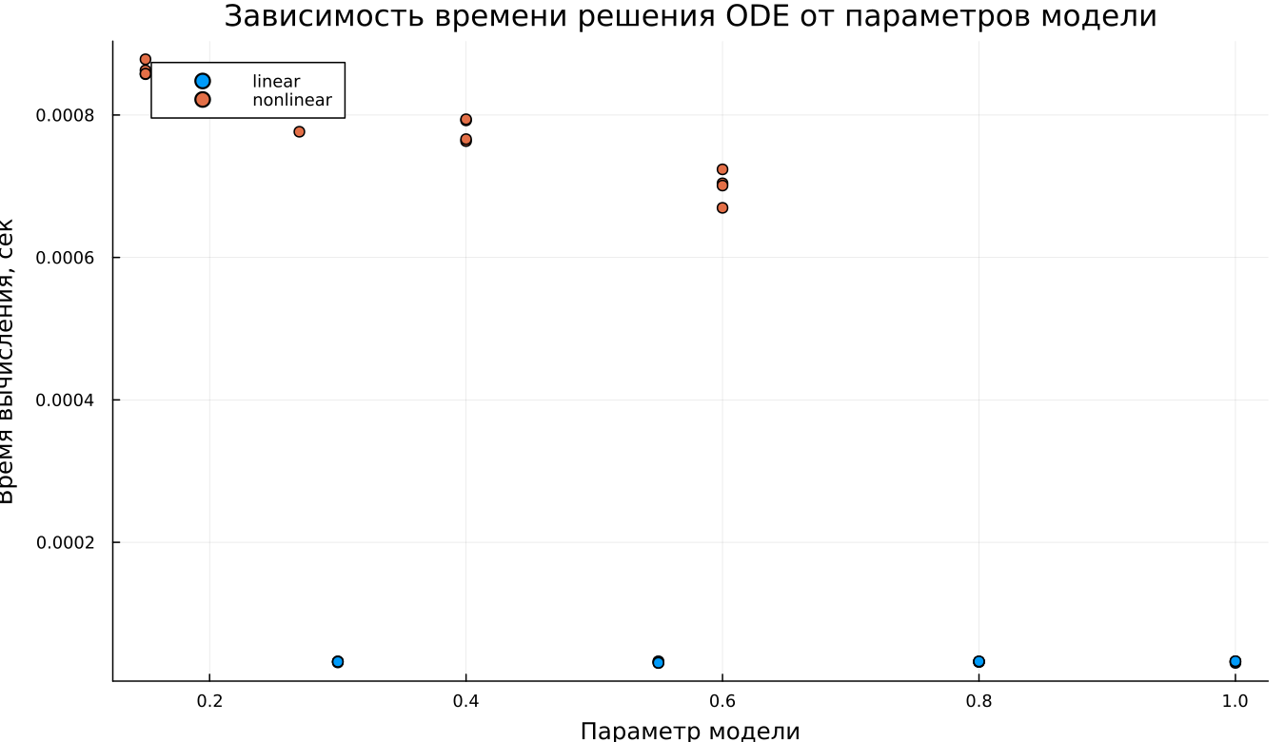
Зависимость времени вычисления
Был выполнен анализ времени вычислений численного решения системы.
Полученные результаты показывают:
- линейная модель решается быстрее;
- время вычисления составляет примерно ${10}^{−5}$ секунд;
- для нелинейной модели время увеличивается до порядка $7⋅{10}^{−4}$ – $9⋅{10}^{−4}$ секунд.
Даже при этом вычислительные затраты остаются крайне малыми.

5.18 Анализ итоговой метрики norm_final
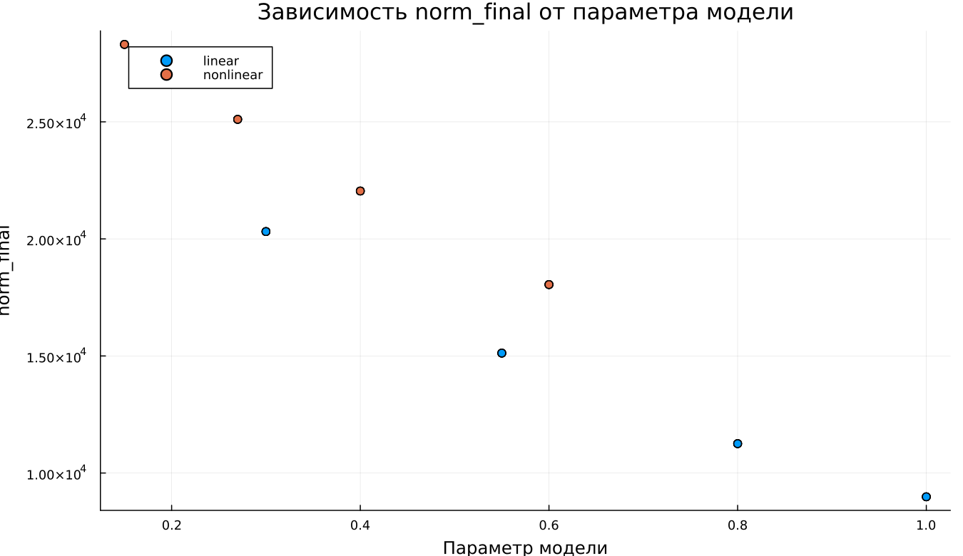
Зависимость norm_final
Для оценки состояния системы в конце интервала моделирования была использована метрика
$$\text{norm_final}=\sqrt{x{\left(t_{final}\right)}^{2}+y{\left(t_{final}\right)}^{2}}$$
Анализ показывает:
- при увеличении параметров значение метрики уменьшается;
- линейная модель быстрее стремится к состоянию покоя;
- в нелинейной системе значения метрики остаются более высокими.
Это указывает на более медленное затухание динамики в нелинейной модели.

6. Выводы
- Линейная модель характеризуется плавным уменьшением функций $x\left(t\right)$ и $y\left(t\right)$ без резких изменений.
- В нелинейной системе переменная $y\left(t\right)$ быстро уменьшается до нуля, после чего динамика определяется в основном переменной $x\left(t\right)$.
- Изменение параметров существенно влияет на скорость затухания решений системы.
- В нелинейной модели влияние параметров на $y\left(t\right)$ практически незаметно из-за сильного подавления этой переменной.
- Численные эксперименты показывают, что линейная модель вычисляется быстрее, однако даже для нелинейной системы время расчёта остаётся очень малым.
- Метрика $\text{norm_final}$ уменьшается при увеличении параметров, что свидетельствует об усилении затухания системы.
Полученные результаты соответствуют ожидаемым свойствам линейных и нелинейных дифференциальных систем и подтверждают корректность проведённого численного моделирования.

Список литературы
- Законы Осипова — Ланчестера
- Дифференциальные уравнения динамики боя
- Элементарные модели боя

